Kulturní a sociální komise při Radě obce Vikýřovice Vás zve
na divadelní představení KOULE do olomouckého divadla
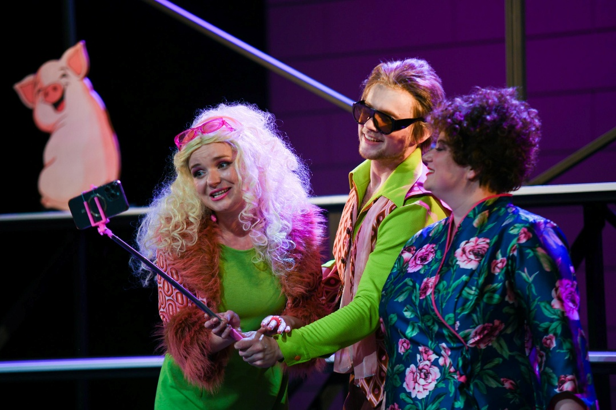
Termín: Sobota 25. 4. 2026
Odjezd: 16:00 hodin od OÚ
Vikýřovice s obvyklými
zastávkami
Začátek představení: 19.00 hodin Moravské divadlo Olomouc
Vstupné na představení: 340,- Kč
Přihlášky s úhradou vstupného přijímá:
paní Havlíčková v Obecní knihovně Vikýřovice v pondělí, středu
a pátek od 11. 2. do 25. 02. 2026 v době od 13:00 do 16:30 hodin

